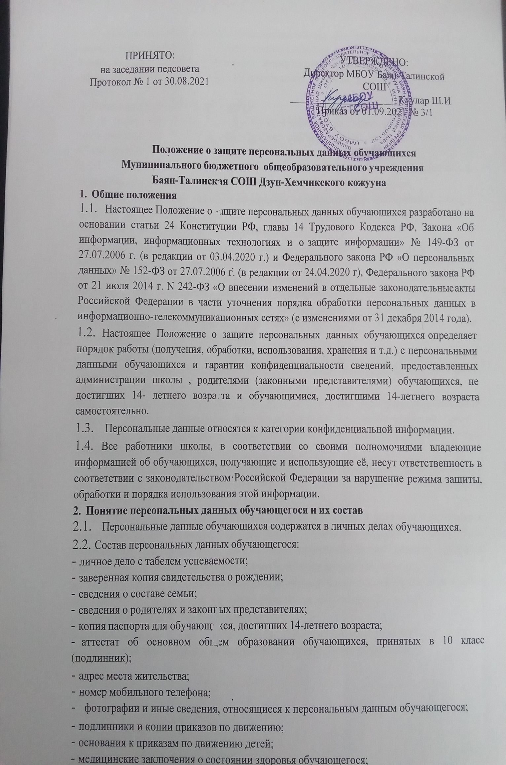
  - Данные документы являются конфиденциальными, хотя, учитывая их массовость и единое место обработки и хранения, соответствующий гриф ограничения на них не ставится. Режим конфиденциальности персональных данных снимается в случаях обезличивания или по истечении 75-летнего срока хранения, если иное не определено законом.

Обязанности администрации школы
  - В целях обеспечения прав и свобод обучающегося директор шкорлы и его представители при обработке персональных данных обязаны соблюдать следующие общие требования:
    - Обработка персональных данных может осуществляться исключительно в целях обеспечения соблюдения законов и иных нормативных правовых актов.
    - При определении объема и содержания обрабатываемых персональных данных, директор организации школы , должен руководствоваться Конституцией Российской Федерации и иными федеральными законами;
    - Все персональные данные обучающегося, достигшего 14-летнего возраста, следует получать у него самого. Персональные данные обучающегося, не достигшего 14-летнего возраста, следует получать у родителей (законных представителей). Директор шкорлы , его заместители, классные руководители должны сообщить о целях, предполагаемых источниках и способах получения персональных данных, а также о характере подлежащих получению персональных данных и последствиях отказа дать письменное согласие на их получение;
    - Администрация и педагогические работники школы не имеют права получать и обрабатывать персональные данные обучающихся о политических, религиозных и иных убеждениях и частной жизни семей;
    - При принятии решений, затрагивающих интересы обучающегося, директор шкорлы и его представители не имеют права основываться на персональных данных, полученных исключительно в результате их автоматизированной обработки или электронного получения;
    - Защита персональных данных обучающегося от неправомерного их использования или утраты должна быть обеспечена директором школы в порядке, установленном федеральным законом;
    - Обучающиеся школы , достигшие 14-летнего возраста, и родители или законные представители обучающихся, не достигших 14-летнего возраста, должны быть ознакомлены под расписку с документами, устанавливающими порядок обработки персональных данных, а также об их правах и обязанностях в этой области.

Права и обязанности обучающихся, достигших 14-летнего возраста и родителей или законных представителей обучающихся, не достигших 14- летнего возраста в области защиты персональных данных
  - Обучающиеся школы , достигшие 14-летнего возраста, и родители или законные представители обучающихся, не достигших 14-летнего возраста, обязаны:

    - Передавать директору школы , его заместителям, классным руководителям, специалисту по кадрам, медицинским работникам, секретарю школы достоверные, документированные персональные данные.
    - Своевременно сообщать классному руководителю об изменении своих персональных данных.
  - Обучающиеся школы , достигшие 14-летнего возраста, и родители или законные представители обучающихся, не достигших 14-летнего возраста, имеют право на:
    - Полную информацию о своих персональных данных и обработке этих данных, включая право на получение копий любой записи, содержащей персональные данные, за исключением случаев, предусмотренных законодательством РФ;
    - Обжалование в суде любых неправомерных действия при обработке и по защите персональных данных.

Сбор, обработка и хранение персональных данных
  - Получение, обработка, хранение и любое другое использование персональных данных обучающихся может осуществляться исключительно в целях обеспечения соблюдения законов и иных нормативных правовых актов, содействия обучающимся в трудоустройстве через Центр занятости и в рамках действующего законодательства, проведении государственной итоговой аттестации, при поступлении в ВУЗы, колледжи и иные образовательные организации.
  - Личные дела обучающихся хранятся в бумажном виде в папках, находятся в специальном шкафу, обеспечивающим защиту от несанкционированного доступа.
  - Персональные данные обучающихся могут также храниться в электронном виде в локальной компьютерной сети. Доступ к электронным базам данных, содержащим персональные данные, защищается системой паролей.
  - Передача персональных данных от держателя или его представителей внешнему потребителю может допускаться в минимальных объемах и только в целях выполнения задач, соответствующих объективной причине сбора этих данных.

Доступ к персональным данным
  - Внутренний доступ к персональным данным обучающегося имеют:
- директор школы ;
- заместители директора по УВР, ВР;
- секретарь;
- специалист по кадрам (делопроизводитель);
- классные руководители - к тем данным, которые необходимы для выполнения конкретных функций.
  - Сведения об обучающемся могут быть предоставлены (только с письменного запроса на бланке организации):
- Управлению образования;
- Администрации;
- Военному комиссариату;
- Центру занятости населения;
- Надзорно – контрольным органам, которые имеют доступ к информации только в сфере своей компетенции;
- Городской больнице и т. д.
  - Персональные данные обучающегося могут быть предоставлены родственникам с письменного разрешения родителей или законных представителей обучающихся, не достигших 14-летнего возраста или письменного разрешения обучающегося, достигшего 14-летнего возраста.

Передача персональных данных обучающегося
  - При передаче персональных данных обучающегося директор шкорлы , его заместители, секретарь, классные руководители, медицинские работники должны соблюдать следующие требования:
- Не сообщать персональные данные обучающегося третьей стороне без письменного согласия родителей (законных представителей) обучающихся, не достигших 14-летнего возраста или письменного разрешения обучающегося, достигшего 14-летнего возраста, за исключением случаев, когда это необходимо в целях предупреждения угрозы жизни и здоровью обучающегося, а также в случаях, установленных федеральным законом.
  - Не сообщать персональные данные обучающегося в коммерческих целях.
  - Предупредить лиц, получающих персональные данные обучающегося, о том, что эти данные могут быть использованы лишь в целях, для которых они сообщены. Лица, получающие персональные данные обучающегося, обязаны соблюдать режим секретности (конфиденциальности). Данное положение не распространяется на обмен персональными данными обучающегося в порядке, установленном федеральными законами.

Ответственность за нарушение норм, регулирующих обработку и защиту персональных данных обучающегося
  - Защита прав обучающегося, установленных настоящим Положением и законодательством Российской Федерации, осуществляется судом в целях пресечения неправомерного использования персональных данных обучающегося, восстановления нарушенных прав и возмещения причиненного ущерба, в том числе морального вреда.
  - Лица, виновные в нарушении норм, регулирующих получение, обработку и защиту персональных данных обучающегося, несут дисциплинарную, административную, гражданско-правовую ответственность в соответствии с федеральными законами.

Заключительные положения
  - Настоящее Положение о защите персональных данных обучающихся является локальным нормативным актом, принимается на Педагогическом совете шкорлы и утверждается (либо вводится в действие) приказом директора шкорлы .
  - Все изменения и дополнения, вносимые в настоящее Положение, оформляются в письменной форме в соответствии действующим законодательством Российской Федерации.
  - Положение о защите персональных данных обучающихся принимается на неопределенный срок. Изменения и дополнения к Положению принимаются в порядке, предусмотренном п.9.1. настоящего Положения.
  - После принятия Положения (или изменений и дополнений отдельных пунктов и разделов) в новой редакции предыдущая редакция автоматически утрачивает силу.

